屏東縣「客萊斯麥盃」三人制棒球錦標賽競賽規程
一、依據：
（一）教育部快活計畫辦理。
（二）教育部推動國中小學生普及化運動方案辦理。
（三）行政院體育委員會「運動人口倍增計畫」辦理。
（四）屏東縣「打造運動島計畫-運動樂活專案」辦理。
二、目的：
（一）倡導全民運動，配合政府政策推廣棒球運動，促進運動人口倍增。
（二）培養學生團結合作、積極自主的運動精神。
（三）落實教育部快活計畫，使學生參與運動、培養運動習慣、增強體適能、學
習運動技能、享受樂趣、促進身心健全發展。
三、主辦單位：屏東縣政府
四、協辦單位：「客萊斯麥瑞金企業」、屏東縣體育場
五、承辦單位：屏東縣高樹鄉新南國民小學
六、比賽日期：
（一）學童組：99 年 5 月 21 日（星期五）
（二）教師組：99 年 5 月 22 日（星期六）
七、開幕時間：99 年 5 月 21 日（星期五，上午9：00）
八、比賽地點：屏東縣立體育場
九、參加資格：本縣各國民小學(含屏教大實小)在籍學生、教職員工。
十、賽程抽籤暨領隊會議：
時間： 99 年 5 月 13 日。上午9：00
地點：屏東縣新南國小
電話：08-7962782
十一、比賽規則：如附件一。
十二、比賽器材：
（一）採直徑9公分塑膠球、球棒為HIDO-70cm黃色防甩標準棒。
十三、比賽組別：以學校為單位報名比賽( 報名時須附校內賽秩序冊)。
- 報名隊數以校內賽報名隊數為基準（每5隊取 1隊，依此類推）例：
（１）校內賽報名1-5隊，取 1隊代表學校參賽
（２）校內賽報名6-10隊，取 2隊代表學校參賽。
（３）校內賽報名11-15隊，取3隊代表學校參賽。
（二）組別：
（１）學生組：依學校班級數分甲、乙、丙三組，不得跨校組隊
六年級甲（13班以上）、乙（7-12班）、丙（6班以下）組
五年級甲（13班以上）、乙（7-12班）、丙（6班以下）組
四年級甲（13班以上）、乙（7-12班）、丙（6班以下）組
三年級甲（13班以上）、乙（7-12班）、丙（6班以下）組
※不同年級亦可混和組隊，唯報名時須以隊員中最高年級學生為報名組別。
（２）教師組：以校組隊，隊數不限，成員男女不拘。
十四、賽制：
（一）比賽主要採單敗淘汰制。
十五、報名規定：
（一）報名方式：
為達推廣目的，各校需先行辦理校內賽（教師組免辦理）後檢附秩序冊連同報名表（如附件二）郵寄至屏東縣新南國小（90643屏東縣高樹鄉新南村興店路 5號）， 洪榮志 主任 收（電話：08-7962782 。傳真：08-7963294。）
（二）報名時間:即日起至 99 年 5 月 12 日止（以郵戳為憑）。
（三）報名人數：每隊球員可報名3或4人（男女可混合組隊。）。
十六、獎勵：
（一）各組擇優錄取冠、亞、季前三名頒贈獎盃、獎狀及獎品，大會得視報名隊數多寡增減之。
（二）優勝隊伍依屏東縣國民中小學教職員工獎勵辦法辦理敘獎。
（三）參加教師組獲前三名者，頒發獎狀以資證明。
（四）裁判及工作人員依屏東縣國民小學教職員工獎勵辦法報請縣府敘獎。
十七、申訴：
（一）合法之申訴應由單位領隊或教練簽章，以書面付繳保證金新台幣壹仟元向大會競賽組提出，申訴成立時保證金退回，否則沒收充公當大會經費。
（二）對於球員資格之申訴，(比賽中如懷疑對方有冒名頂替者)應立即以口頭向裁判提出，並於該場比賽結束前二十分鐘內，由單位領隊或教練簽章，補具申訴書附繳保證金壹仟元向大會競賽組提出，否則不予受理。
十八、附則：
（一）參賽學校之團體運動傷害意外險由各校自行辦理投保。
（二）球隊可準備全隊相同之球衣（附號碼），或由大會標示球員號碼。
（三）學童組之球員比賽時，可佩帶護膝以維護安全。
（四）已登錄參加少棒聯盟比賽之球員（包括軟式及硬式隊）每隊限報名一人
（五）主辦單位有權決定因天氣、場地及不可抗拒之外力因素臨時更換比賽場
地及日期。
（六）本次比賽相關訊息詢問請逕洽屏東縣新南國小，凡有抽籤之活動未到者
，一律由承辦單位代抽。
（七）為防冒名頂替情事，球員出賽時應攜帶在學證明以供查驗，如有資格不符者一律取消比賽資格。
十九、本競賽規程如有未盡事宜，由主辦單位修訂實施之。

附件一：

【規則】
- 每隊報名人數3或4人，下場比賽球員人數為3人，不足3人時取消比賽資格，換下場球員可再上場。
- 場地：邊長為八公尺的正三角形，壘包於三個頂點的位置，邊長可無限延伸，三角形邊長內皆為界內區。
- 球數計算方式：三顆好球為三振出局，二好球後出現界外球亦裁定為好球三振出局。四顆壞球為保送，觸身球不保送，但記為一壞球。
- 得分方式：上一壘後折返本壘得一分，上二壘後折返本壘得二分。四壞球保送亦得一分，為顧及運動精神，也需要跑上一壘後折返。
- 出局方式：三振、接殺或球在對手回本壘得分前先傳回本壘刺殺。但為避免碰撞，故不得以觸殺方式使對手出局。
- 投手：得踩投手板（距本壘板九公尺）始得投球，姿勢不拘，球種不限。
- 比賽局數：正規三局，限30分鐘，滿2局差10分以上則提前結束。遇平手則延長直至分出勝負為止。
- 特殊規則：
- 尊重裁判判決及隊友，若有不服判決情事則裁定對方獲勝，責怪隊友則給予警告一次。
- 防守方場上防守人員每完成一個出局數後可任意改變防守位置。進攻方亦可於此時更換代打。
- 繞壘時需確實踏上壘包（以裁判手勢為準）否則得分不算。回本壘時為避免與防守者相撞，防守者需踩本壘板，否則出局不算。跑壘員需踩任一打擊區，否則得分不算。
- 比賽中不得滑壘，跌倒亦算滑壘，滑壘者算出局。
- 打擊者出現甩棒時以防守方得利原則判決，並給予一次警告，再次甩棒則判出局。
- 擊球時需雙手握棒揮擊，不可單手擊球。
9.裁判手勢：
（1） （2） （3）
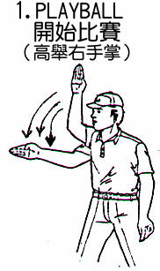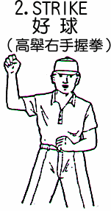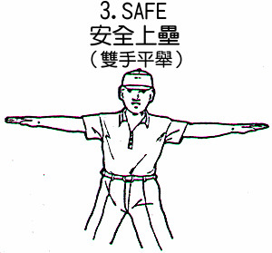

（4） （5） （6）
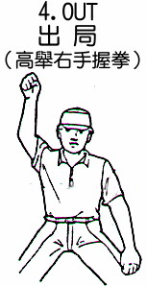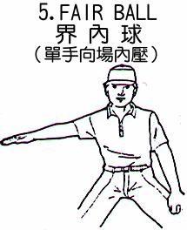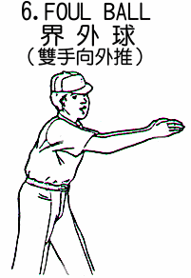

（7）跑壘員跑壘確實踩過一壘壘包時裁判高舉右手食指，踩過二壘壘包時裁判高舉右手食、中指，回到本壘得分時裁判將手勢指向本壘板並說出所得分數，若未確實踩壘包則裁判單手平舉（如界內球手勢）。

屏東縣客萊斯麥盃三人棒球賽報名表

☉教師組報名表：
教師組
學校：
隊長： 隊名： 聯絡電話：
隊員
- 本表不足請自行增印使用。

聯絡人： 校長：
……………………………………………………………………………

屏東縣客萊斯麥盃三人棒球賽報名表

☉學童組報名表：
學童組
報名組別 | _____國小_____年級______（請填甲、乙、丙）組
教練：
隊長： 隊名： 聯絡電話：
隊員
__年級_________ |  | __年級_________ | __年級_________ | __年級_________
- 本表不足請自行增印使用。

聯絡人： 校長：

